**DICCIONARIO DE DATOS**



**INTRUCTOR (A)**: Zulema Leon

**GRUPO**: Cryhstal

SERVICIO NACIONAL DE APRENDIZAJE – **SENA**

**TECNOLOGO EN ANALISIS Y DESARROLLO DE SOFTWARE**

**FICHA: 2923604**

POPAYAN – CAUCA

2024

INTRODUCCION

A continuación será explicada la base de datos del proyecto y/o aplicación “Crhystal”, con el fin de dar a entender como funciona exactamente la misma.

Se explicará acerca de las entidades que posee, las conexiones entre las mismas entidades y los atributos que contengan las entidades de la base de datos. En este documento se seguirá la siguiente estructura:

1. Entidades
2. Atributos de las entidades
3. Conexiones entre entidades

Con el fin de facilitar su entendimiento, se explicará especificamente de que se trata cada cosa y cual es su funcionalidad. Cabe aclarar que conexiones anteriormente explicadas entre entidades, no volveran a ser explicadas.

TABLA DE CONTENIDO

DESARROLLO ACTIVIDADES

**Entidad:** Registro

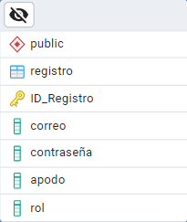

La entidad “Registro” buscará almacenar todos los registros de nuevos usuarios que se realicen en la aplicación, el cual contará con los siguientes atributos: Correo, Contraseña, Apodo y Rol.

**Atributo:** Rol

El rol será para diferenciar los tipos de usuarios que se registren en la aplicación, estos se dividirán en dos: Usuario y Administrador. El usuario normal, serán las personas que busquen ayuda en nuestra aplicación, tendrán acceso exclusivamente a las funciones normales de la aplicación. Por otro lado, el Administrador serán las personas que se encargarán de alimentar la aplicación, estos obligatoriamente serán profesionales en salud mental y deberán pasar por una verificación para ver si son realmente profesionales; estos tendrán acceso exclusivamente a funciones administrativas de la app.

**Atributo:** Correo

El correo será un atributo usado para validar la información de usuario (a menos que se use google o facebook), aunque en el caso del Administrador, la aplicación le otorgará un correo único, con el que iniciará sesión, en el caso de perderlo tendrá que realizar otra verificación para recuperarlo.

**Atributo:** Contraseña

Funcionará igual que el atributo correo, con la excepción que esta será mas difícil de recuperar

**Atributo:** Apodo

Será usado para que las personas no deban usar su nombre real, los administradores también poseerán un apodo, aunque será otorgado por la misma aplicación.

**Conexiones de Registro:**

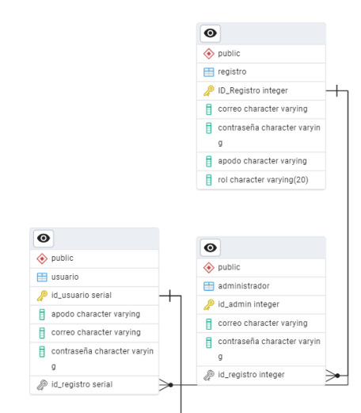

**Conexion:** Registro - Usuario/Administrador

Esta conexión servirá para enviar los datos registrados a ambas tablas, en este caso se explicarán al mismo tiempo ya que realmente no cambia mucho su funcionalidad, principalmente la conexión es existente para confirmar el tipo de usuario y así redirigirlo a las diferentes interfaces.

**Entidad:** Usuario

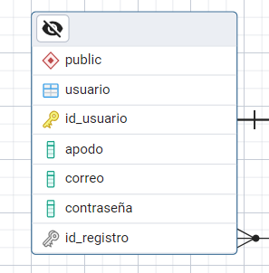

La entidad “Usuario” será la encargada de guiar al usuario a sus respectivas interfaces, sus atributos son: Apodo, Correo, Contraseña, IDRegistro

**Atributo:** Apodo

Será usado para no tener que poner un nombre real, beneficiando la privacidad en la aplicación

**Atributo:** Correo

Será usado para confirmar información del nuevo usuario (a menos que se use Google o Facebook)

**Atributo:** Contraseña

Será usada para mayor seguridad en la aplicación.

**Atributo:** ID_Registro

Este servirá con el fin de tener una organización de los usuarios, sabiendo la cantidad exacta de usuarios registrados en la aplicación

**Conexiones de Usuario:**

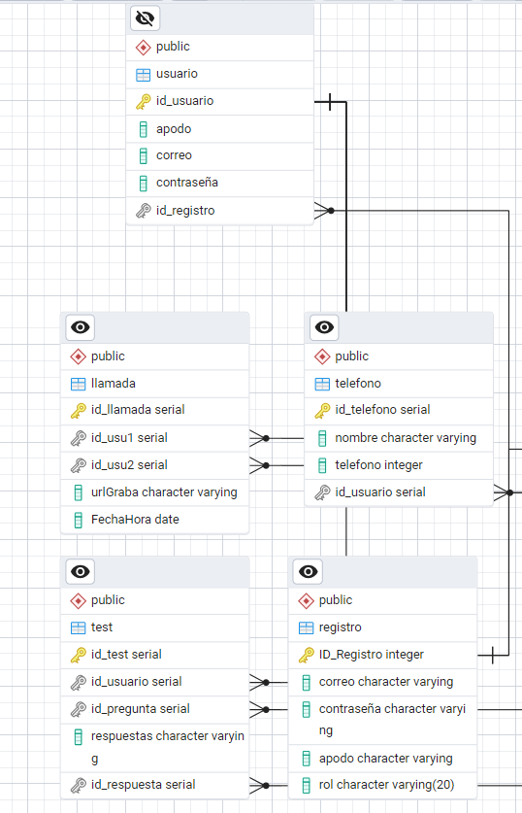

**Conexion:** Usuario-Telefono

La conexion en este caso, sirve para un modo emergencia, en este modo la aplicación llamará a la persona en la que esté registrado el telefono, basicamente, un contacto de emergencia

**Conexion:** Usuario-Llamada

Este será usado para tener un registro de las llamadas que se han realizado entre usuarios, y tambien poder ver las llamadas grabadas (solo se grabaran si hay consentimiento de ambas partes)

**Conexion:** Usuario-Test

Esta conexion existe para poder saber los resultados del test de cada usuario, usando estos resultados para dar una experiencia mas personalizada

**Entidad:** Administrador

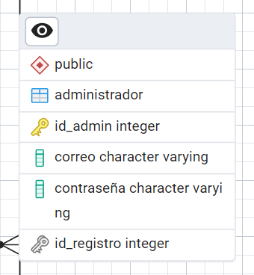

La entidad “Administrador”, será usada para administrar y alimentar la aplicación, por lo que será uno de los roles mas importantes

**Atributo:** Correo

Será usado para validar la existencia el usuario, ya que será otorgado por la misma aplicación

**Atributo:** Contraseña

Será usada para validar la existencia el usuario, ya que será otorgada por la misma aplicación

**Atributo:** ID_Registro

Este servirá con el fin de tener una organización de los administradores, sabiendo la cantidad exacta de administradores registrados en la aplicación

**Conexiones de Administrador:**

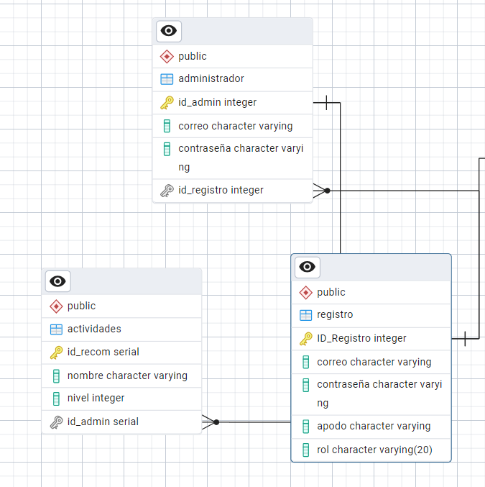

**Conexion:** Admin-Actividades

Una de las funciones que alimenta el administrador son las actividades, por lo que de eso se encargan.

**Entidad:** Test

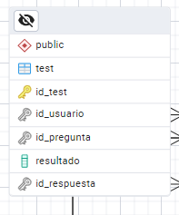

La tabla test será usada para poder tener un registro del avance de las emociones del usuario, este test será realizado mensualmente y su funcionalidad será la de buscar dar una experiencia mas personal a cada usuario en la aplicación

**Atributo:** ID_Usuario

Este atributo servirá para poder saber que usuario obtuvo los resultados que se vayan a ver, esto con el fin de poder saber como ayudarlo.

**Atributo:** ID_Pregunta

Este atributo será para saber que preguntas aparecieron en el test del usuario, para saber así su respuesta a esa pregunta, esto ayudará a que el test arroje resultados concisos

**Atributo:** ID_Respuesta

Este atributo está conectado con “ID_Pregunta” servirá para saber que pregunta fue seleccionada y así dar un resultado, usará un sistema de puntaje para poder dar una mejor respuesta

**Atributo:** Resultado

El atributo resultado, servirá para almacenar los resultados que el usuario vaya respondiendo a medida que usa la aplicación, esto con el fin de tener un registro de su avance emocionar, para poder ver si hay una mejoría o no, y así poder cambiar las interacciones con la app

**Conexiones de Test:**

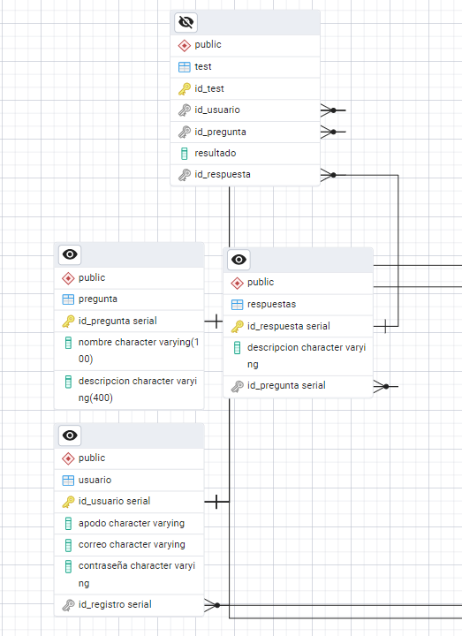

**Conexión:** Test-Pregunta/Respuesta

La conexión entre test y estas dos entidades es con el fin de alimentar el test, por lo que el mismo test es dependiente de ambas entidades

**Conexion:** Test-Usuario

Esta conexión es realizada con el fin de saber que usuario realizo que test, y asi poder darle una experiencia personalizada

**Entidad:** Pregunta

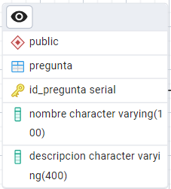

Esta tabla sirve exclusivamente para alimentar el test, se usará por medio del ID a la hora de añadirla al mismo test

**Atributo:** Nombre

Este atributo será mostrado en el test, para dar mayor facilidad a la hora de respuesta

**Atributo:** Descripcion

Al igual que “Nombre”, este será mostrado en el test, para así también dar una mayor facilidad a la hora de respuesta

**Conexiones de Pregunta**

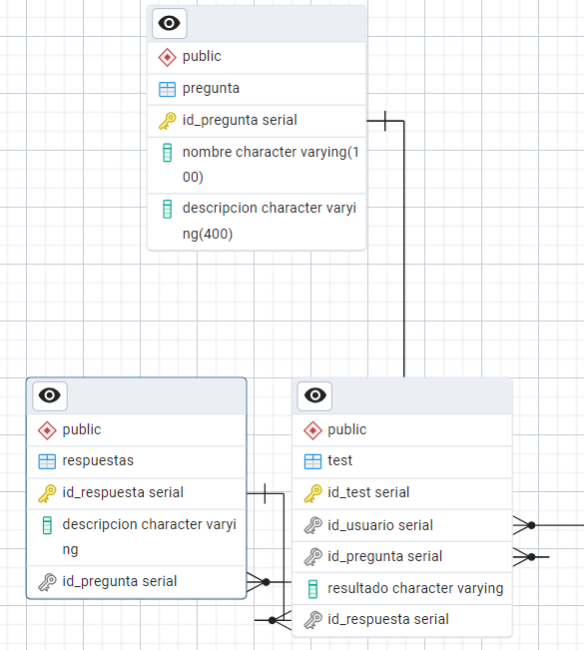

**Conexion:** Pregunta-Respuesta

Esta conexion sirve para poder saber a que pregunta pertenece esa pregunta, y así poder dar cierto puntaje a la selección que realice el usuario

**Entidad:** Respuesta

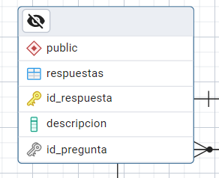

La entidad respuesta se encargará de dar cierto puntaje, dependiendo de la respuesta que se de

**Atributo:** Descripción

La descripción de la respuesta otorgada, con el fin de dar un mayor entendimiento de que trata

**Atributo:** ID_Pregunta

Este atributo es usado para poder saber a que pregunta hace referencia la pregunta

**Entidad:** Pregunta (Chatbot)

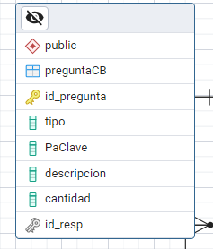

Esta entidad se usará principalmente para saber que preguntas posibles existen en el chatbot, junto a la información necesaria para llevar un buen registro

**Atributo:** Tipo

El atributo tipo se refiere al tipo de pregunta que realiza el usuario (emocional, existencial, crisis, etc), esto es util para saber el tipo de pregunta que mas suele consultarse y así tener un promedio.

**Atributo:** Palabra Clave (PaClave)

Esta palabra servirá para activar el chatbot, será clave a la hora de preguntar cualquier cosa al mismo

**Atributo:** Descripcion

Describe la pregunta, que busca y cual es su objetivo

**Atributo:** Cantidad

Este sirve para saber la cantidad de veces que se ha realizado la pregunta

**Conexiones de Pregunta CB:**

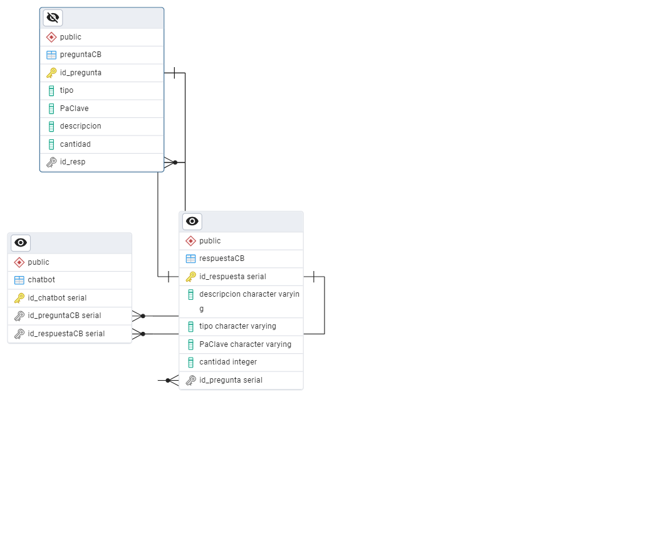

**Conexión:** PreguntaCB-RespuestaCB

Esta conexión es usada para saber que respuestas y preguntas del chatbot estan conectadas entre si, facilitando la revisión de registros

**Conexión:** PreguntaCB-ChatBot

Se usa para tener un registro de todas las preguntas realizadas

**Entidad:** Respuesta (ChatBot)

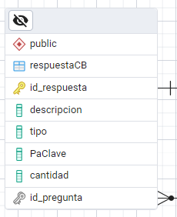

Al igual que la anterior entidad mencionada, principalmente sirve para llevar un registro de las respuestas que ha dado el chatbot, facilitando monitorear la información que maneja el chatbot para mejorarlo.

**Atributo:** Tipo

El atributo tipo se refiere al tipo de respuesta otorgada por el chatbot (emocional, existencial, crisis, etc), esto es util para saber el tipo de respuesta que mas suele responder y así tener un promedio.

**Atributo:** Palabra Clave (PaClave)

Muestra la palabra que activa el chatbot, para dar una respuesta óptima

**Atributo:** Descripcion

Describe la respuesta y su objetivo

**Atributo:** Cantidad

Muestra la cantidad de veces que el chatbot ha dado la respuesta que se está consultando

**Conexiones de RespuestaCB:**

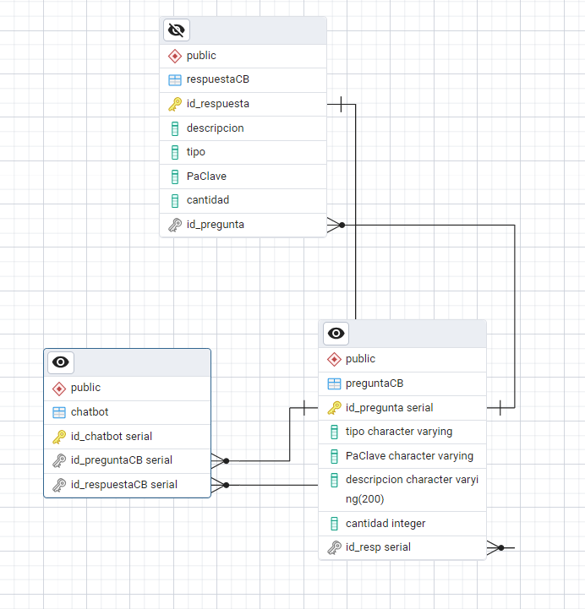

**Conexion:** RespuestaCB-Chatbot

La conexion sirve para poder almacenar las respuestas que de el chatbot, esto para cada usuario, y así poder tener un acceso mas sencillo a esos registros

**Entidad:** ChatBot

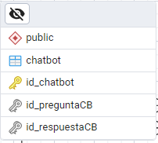

Esta entidad es la encargada de almacenar tanto las preguntas que le realizan al chatbot, como las respuestas que este da.

Los atributos que contiene se componen de ID’s, estos son con el fin de poder almacenar las preguntas y respuestas que aparezcan

**Entidad:** Telefono

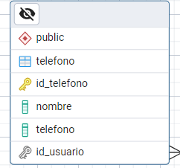

La entidad telefono, almacenara un numero telefonico junto al nombre de la persona elegida, funcionará como un contacto de emergencia y solo será usado en un momento de crisis

**Atributo:** Nombre

Este será usado para conocer el nombre del contacto de emergencia, haciendo mas sencilla la comunicación en momentos criticos

**Atributo:** Telefono

Almacenará el número telefónico del contacto de emergencia, para poder avisar ante cualquier percance por medio de SMS o llamada

**Conexiones de Telefono:**

**Conexion:** Telefono-ID_Usuario

Será usado para poder reconocer a que usuario pertenece el contacto de emergencia

**Entidad:** LLamada

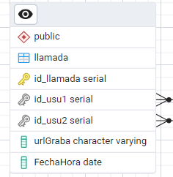

Será usado para almacenar los registros de las llamadas, con el fin de que los usuarios puedan acceder a la grabación de la llamada

**Atributos:** urlGraba

Se podrá acceder a este una vez la llamada termine, la grabación solo se realizará si ambas partes lo aprueban.

**Atributo:** FechaHora

Junto al link de la grabación estará la fecha y hora en la que fue realizada la llamada, junto a la cantidad de tiempo que esta misma duró

**Entidad:** Actividades

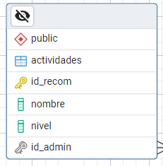

Las actividades serán otorgadas por medio del test, las actividades serán personalizadas dependiendo de los resultados que nos arroje el test

**Atributo:** Nombre

Se refiere al nombre de la actividad, para dar una idea de que se trata y hacer la actividad mas sencilla de realizar

**Atributo:** Nivel

Se refiere al nivel en el que está la actividad propuesta, este se divide en 3: Fácil, Normal, Difícil, el nivel de la actividad será de acuerdo a como se desempeña el usuario con las actividades que se proponen